II. L’organisation du territoire national
> Quelles sont les mutations récentes dans l’organisation du territoire français et les contrastes qui en découlent ?

Doc. 1 : http://territoires2040.datar.gouv.fr/spip.php?rubrique54  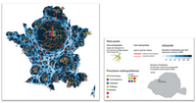  Ou Hachette Education p. 336 Bordas p. 326 ou Nathan p. 309 ou Hatier p. 306  + rappels : carte aires urbaines en France + espaces productifs + pôles de compétitivité  Doc. 2 : Transport et organisation de l’espace en France  Nathan p. 309 ou Bordas p. 328 ou http://lelivrescolaire.fr/4425/2_Le_reseau_de_lignes_a_grande_vitesse_en_France_et_en_Europe.html#Document=20085  Ou Colombel, Oster, La France, Territoires et aménagements face à la mondialisation, Nathan, 2011 p. 197  Doc. 3 : flux de travailleurs frontaliers :  Voir par exemple doc 5 p. 289 Belin 3ème | Doc. 4 : Des régions plus ou moins prospères et attractives http://www.insee.fr/fr/themes/document.asp?reg_id=21&ref_id=15333  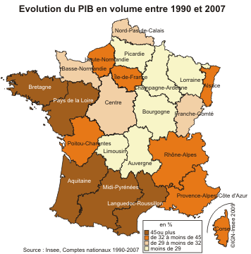  Doc. 5 : La réorganisation des services publics  De nombreux élus ont exprimé leur inquiétude lors du 91e Congrès des maires de France à Paris, face à la fermeture de leur bureau de poste, leur maternité ou leur centre des impôts, particulièrement en milieu rural, où ils redoutent un accroissement de la désertification. […] « Aujourd’hui, il y a des territoires où on ferme en même temps plusieurs services publics. Dans le même coin, tout peut tomber, alors discutons au moins de façon transversale pour que ça ne touche pas les mêmes ! », s’est indigné Michel Vergnier, maire de Guéret (Creuse), déjà au cœur d’une vive contestation d’élus en 2004. À Auzat, on « résiste » contre la transformation du bureau de poste en agence communale, aux services plus restreints : « La Poste est le dernier lien avec la population retirée des villages et des hameaux, c’est un lien social et c’est ce dernier lien qui disparaît, au-delà du service public ».  Céline Castella, Le Point, 26 novembre 2008  www.lelivrescolaire.fr p. 307

I. Un territoire organisé par les métropoles et les axes de transport
1. Doc. 1 : Outre l’agglomération parisienne, Citez quelques autres grandes métropoles françaises ? Quelles fonctions métropolitaines les rendent attractives ? ……………………………………………………………........
……………………………………………………………………………………………………………………….
……………………………………………………………………………………………………………………….
2. Doc. 2 : Vers quelle(s) métropole(s) convergent les principaux axes de communication ? ……………………..
……………………………………………………………………………………………………………………….

II. Facteurs dynamiques
3. Doc. 2 et 3 + connaissances : Quelles infrastructures ou espaces relient la France à d’autres territoires (européens et mondiaux) ? …………………………………………………………………………………………
……………………………………………………………………………………………………………………….
……………………………………………………………………………………………………………………….

III. Contrastes territoriaux
4. Doc. 4 : Quelles régions de France sont les plus riches (PIB/hab) ? ………………………………………….....
……………………………………………………………………………………………………………………….
5. D’après tes connaissances, quelles régions sont les plus attractives aujourd’hui en France ? …………………
……………………………………………………………………………………………………………………….
6. Doc. 5 : Quels problèmes se posent pour les territoires les moins attractifs ? Qui essaie de s’y opposer ? Comment ? ………………………………………………………………………………………………………….
……………………………………………………………………………………………………………………….
……………………………………………………………………………………………………………………….
……………………………………………………………………………………………………………………….

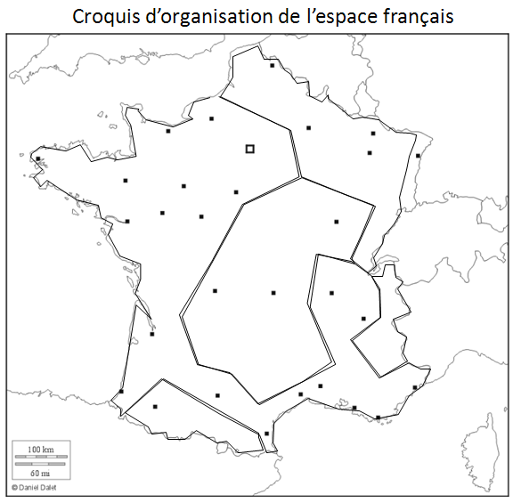

Légende
I. Un territoire organisé par les métropoles et les axes de transport
Paris et les autres grandes aires urbaines
Ces métropoles renforcent les réseaux de transport entre elles :
Principaux axes de communication

II. Facteurs dynamiques
Pôles de compétitivité mondiaux
Principaux ports
Principal aéroport (Roissy)
Littoraux
Régions frontalières
Flux d’IDE
III. Contrastes territoriaux
Régions attractives
Régions en reconversion
Espaces à dominante rurale en difficulté

